Розничный прайс Ангарская лиственница 2017

Профильные изделия | Толщина, мм. | Длины, мм. | Ширины, мм. | Цена по сортам руб/м²
 |  |  |  | Э | А | АВ | ВС | С
Вагонка штиль | 14 | 2000-4000 | 110; 135 | 920 | 770 | 520 | 390 | 270
 |  |  | 90 | 850 | 700 | 480 | 320 | 200
Террасная доска | 27 | 3000-6000 | 143 | 1560 | 1250 | 890 | 620 | 420
Доска пола | 27 | 2000-6000 | 110; 135 | 1560 | 1250 | 890 | 620 | 420
 |  |  | 90 | 1490 | 1200 | 840 | 550 | 350
Планкен | 20 | 2000-6000 | 115; 140 | 1170 | 920 | 710 | 520 | 360
 |  |  | 90 | 1100 | 850 | 650 | 450 | 290
Палубная доска | 27 | 2000-6000 | 115; 140 | 1560 | 1250 | 890 | 620 | 420
 |  |  | 90 | 1490 | 1200 | 840 | 550 | 350
Имитация бруса | 20 | 2000-6000 | 135 | 1170 | 920 | 650 | 520 | 360
 |  |  | 165 | 1300 | 1050 | 730 | 590 | 400
 |  |  | 185 | 1400 | 1150 | 810 | 630 | 440

Системы скрытого крепежа ГвозDECK

террасная доска; палуба планкен; имитация бруса

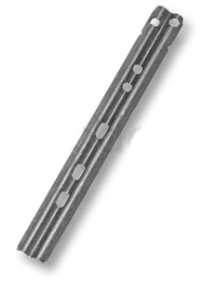
Classik Twin Twin mini Duet 90 Duet 70 Волна
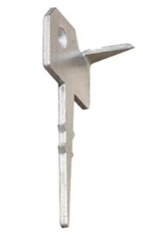
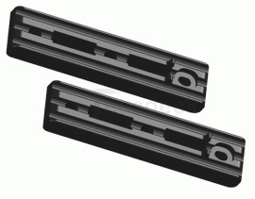
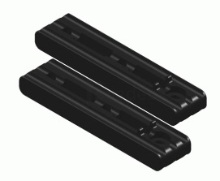
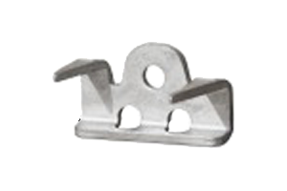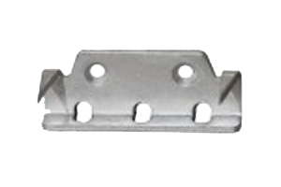 18р/шт. 19р/шт. 17р/шт. 20р/пара 16 р/пара 17р/шт.

половая доска имитация бруса вагонка

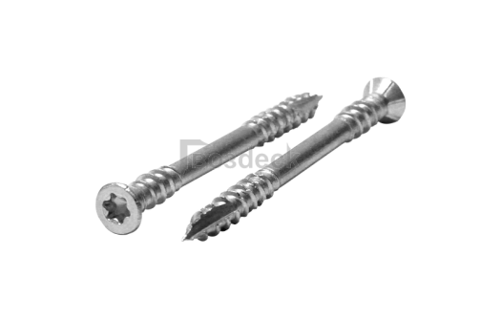
Саморез Саморез Кляймер Duet Волна для террас потайной №4 старт старт
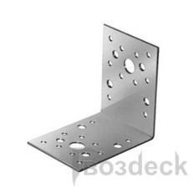
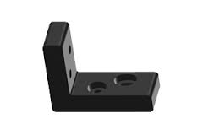
14 р/шт. 3,5х45 450р/уп. 100р/уп. 20р/шт. 16р/шт.
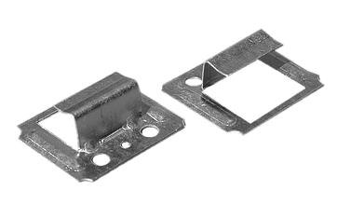 3,5х55 600р/уп
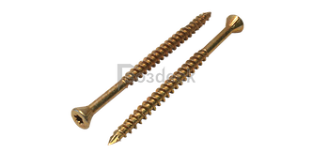 4х70 880р/уп

